中标标的概况

1.作业范围
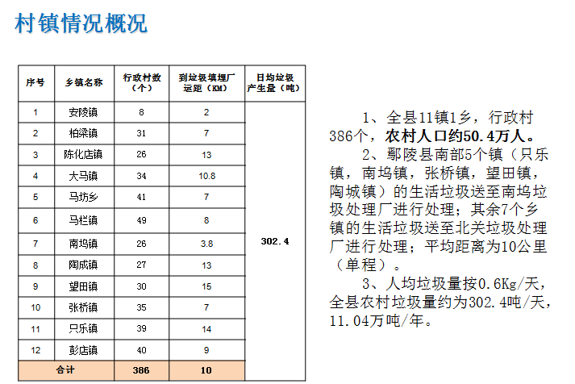
项目概况：本项目为鄢陵县所辖12个乡镇及农村垃圾综合治理项目，主要包括：项目范围内环境卫生清扫保洁、生活垃圾分类收集与转运等服务，总人口约66万人，生活垃圾收运量为302.4吨/天，平均单程约10公里，生活垃圾日产日清。（不含其他垃圾如建筑垃圾、医疗垃圾、危险物品等特种垃圾。）

2.作业规范和要求
项目运营应当符合鄢陵县当地的环卫作业标准，依据《鄢陵县农村生活垃圾收集处理市场化工作考核标准》实施考核。
服务项目内容：
1、镇域内村庄周边500米全覆盖，含：镇驻地所有主次干道、
镇农贸市场及镇驻地周边500米区域；村居周边500米（村内主干道路）区域及辖区内村村通道路，旅游大道等。
2、对建筑垃圾、医疗垃圾、危险物品等污染现象行进规劝、制止，及时反馈环卫管理部门进行查处；
3、完成临时性、阶段性、重大活动等应急、突击性工作任务；
4、对突发性事件的应急预案做到定期和不定期演练，以便应对突发事件。
作业服务质量标准：
村庄保洁：村庄托管范围内主次干道路面及道路两侧、排水沟，达到“三无一规范一眼净”即村庄无垃圾堆放，无污水横流，无杂物挡道；日常生活物品堆放规范；道路两侧环境干净；村内外无垃圾积存；垃圾桶摆放规范标准，表面干净整洁、无垃圾外溢现象；收运车辆运行良好，外观干净整洁；无焚烧垃圾现象。
生活垃圾收转运标准：
作业质量标准：道路两侧、人行道、树坑内，不积存垃圾。及时清理垃圾收集容器里的生活垃圾，确保垃圾不胀桶。密闭运输，在运输过程中无垃圾扬、撒、拖挂和污水滴漏；垃圾应清运至指定的地点，严禁乱倒、乱卸垃圾；垃圾清运车辆运输作业结束，应将车辆清洗干净，保持车容整洁，车体外部无污物、灰垢。
人工清扫、保洁：
上岗时间：夏季为 5:30，其余季节为 6:00。
普扫时间：夏季07:00 时之前完成普扫，冬季或无路灯路段推后半小时。
作业频率：镇区一天一普扫，全天候保洁，村庄以人工捡拾保洁为主。
作业区域：12个镇区主次干道；村庄道路，村村道路。
作业方法：人工清扫道路时做到小心推扫，不漏扫、扬扫，控制扬尘。保洁时，巡回走动，及时清除路面生活垃圾。
机械化清扫：
上岗时间：夏季为 6:00，其余季节视气温及天气状况而定。
作业频率：12个镇区道路每天不低于2次机扫及洒水作业。
作业区域：12个镇区主次干道。
作业方法：洗扫作业时，人工洗刷相互配合，路见本色、地净如席。

